平成32年度用 要望項目アンケート作業手順

- 新設要望項目、改正要望項目

（１）新設要望項目、改正要望項目の入力シート
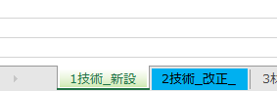
←要望項目アンケートの「1技術_新設」「2技術_改正」シートに入力をお願いします。

（２）要望項目の上限
・要望項目の件数は新設要望項目５件、改正要望項目８件の上限があります。
・あらかじめNoの振られている行のみ入力してください。

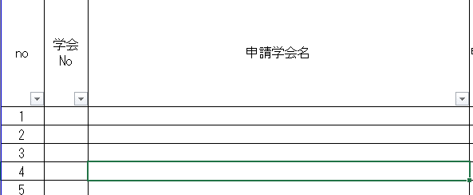
←1技術_新設シート
（上限は５件）
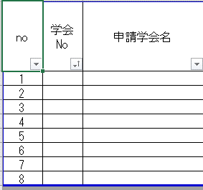

←2技術_改正シート
（上限は８件）

（３）「学会No」「申請学会名」の入力
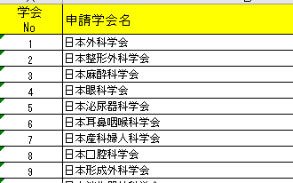
・「学会No」「申請学会名」の表記を確認する場合は、「6学会No」シートをご参考ください。

6学会Noシート→

（４）「申請責任者」「区分」の入力
・「申請責任者」には実務委員の名前を入力してください。（複数名いる場合は申請責任者を一人選出）
・「区分」は下記「区分の意味合い」を参考にして、プルダウン形式で「手術」「手術（その他）」「処置」「処置（その他）」「検査」「検査（その他）」「麻酔」「麻酔（その他）」「内視鏡」「内視鏡（その他）」「その他」から選択してください。
区分の意味合い
１）「手術」「処置」「検査」「麻酔」「内視鏡」
試案に掲載されている（各委員会で承認された又はこれから承認予定の）項目
２）「手術（その他）」「処置（その他）」「検査（その他）」「麻酔（その他）」「内視鏡（その他）」
通則や加算など試案に掲載されていない手術、処置、検査、麻酔の項目
３）「その他」
医科点数表の医学管理料や在宅医療など外保連試案以外の項目

（５）「連番（試案ID）」・「外保連試案2018掲載ページ」「保険記号」の入力
・連番（試案ID）の入力は「区分」が「手術」「処置」「検査」「麻酔」「内視鏡」の場合は必須です。
・必ず各試案で確認をし、正しい連番（試案ID）・掲載ページを入力してください。
・原則として、1つの要望項目に複数の外保連試案コードを入力することはできません。（1件の試案に対して1つの要望項目となるよう、要望項目を分けて下さい。）
・試案に未掲載の項目は下記「注意！」参照の上、「申請承認済み」「申請中」「申請予定」を入力してください。
・保険記号には対応する診療報酬コードを入力します。改正シートの場合は必ず保険収載されているため、入力が必須です。

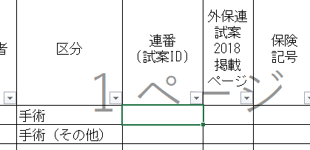

注意！
１）外保連試案2018出版以降承認された項目は「申請承認済み」、
既に試案登録用紙を外保連事務支局へ提出し、各委員会での承認待ちの場合は「申請中」、
試案に未掲載（これから試案登録用紙を提出）の項目は「申請予定」と連番（試案ID）に入力してください。
なお、外保連試案2018掲載ページは空欄のままで問題ございません。
２）「申請予定」と入力した項目は、各委員会の委員に依頼して「新術式登録用紙(手術：オンライン登録)」をご提出のうえ、各委員会で審議、承認を受けてください。
３）要望アンケート締切（11月30日）まで「申請予定」の項目は、32年度用では申請できませんので、ご注意下さい。
不要
不要
必須
必須・１件のみ
改正シートの場合は必須
新設シートの場合はあれば入力

（６）「アンケート提出時名称」「要望の概略」の入力
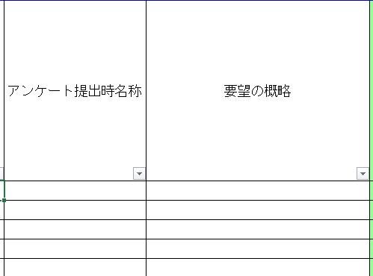
・「アンケート提出時名称」には、具体的な術式、技術名称をご記入ください。
・「要望の概略」には、要望内容の概略を簡単にご記入ください。

（７）「32年度要望順位」の入力
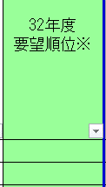
・32年度要望順位には要望順位を数字で入力してください。
（新設の場合は、「1～5」、改正の場合は「1～8」の数字のみ選択可能です）
・要望順位は重複学会の調整などに使われますので、必ず入力してください。

この範囲のみコピー可

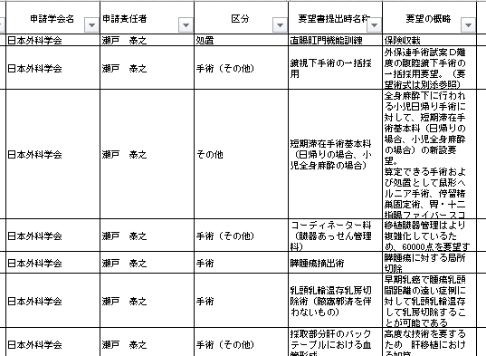
（８）その他：前回の要望項目をそのまま流用したい場合
・シート「＜参考＞30年度要望項目（新）」「＜参考＞30年度要望項目（改）」から「要望書提出時名称」～「要望の概略」のみ「アンケート提出時名称」～「要望の概略」にそのままコピー＆ペーストが可能です。

・「連番（試案ID）」・「外保連試案2018掲載ページ」は必ず最新のものを調べて入力してください。
＜参考＞シートの編集はできません。
上記箇所のコピー元か、参考用として活用してください。
・前回新規で考慮された要望項目の改正を要望する場合、今回は改正シートに入力してください。
学会名などでソートしてご利用ください
- 材料_新規・改正の入力

  - 材料_新規・改正の基本的な入力方法
・基本的には新設要望項目シート、改正要望項目シートと同様に入力してください。
・ただし、材料は新規・改正合わせて３項目が上限です。

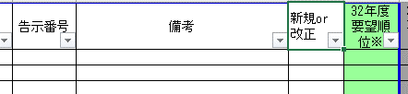
  - 新規・改正の選択
・「新規or改正」は必ず選択してください。
・「改正」の場合は告示番号が必須入力項目です。

  - その他：前回の要望項目を確認したい場合
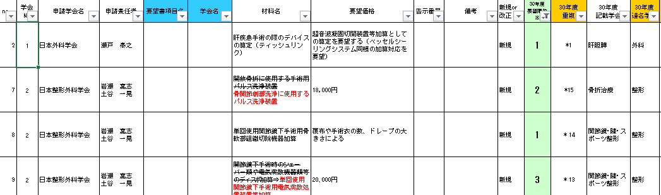
・前回の要望を確認したい場合にはシート「＜参考＞30年度材料要望（新・改）」をご参照ください。

- 廃止項目の入力

  - 廃止項目の基本的な入力方法
・基本的には新設要望項目シート、改正要望項目シートと同様に入力してください。
・廃止の要望項目には上限はありません。必要ならば行を追加して入力してください。
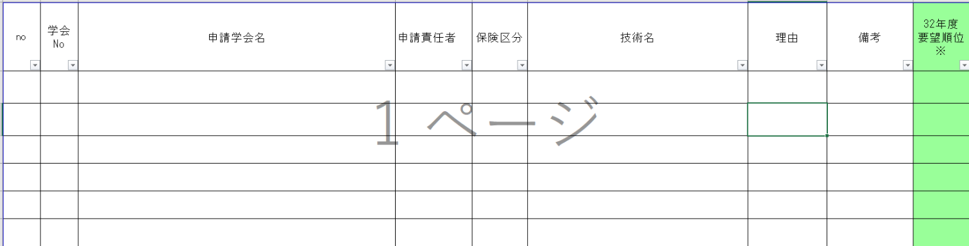
・試案の廃止をしただけでは、廃止要望項目には反映されないため、必ず要望項目アンケートにも入力してください。

